**CASOS DE PRUEBA**

Juan Esteban Alfonso Hernandez

T.I 1032940696

Ficha:2926378

Sena



Albeiro Ramos

10 de dic. de 24

|  |  |  |  |
| --- | --- | --- | --- |
| Versión | Fecha | Descripción | Autores |
| 1.0 | 10 de diciembre de 2024 | Versión Inicial del Documento | Juan Esteban Alfonso Hernandez |

**Derechos de autor:** Juan Esteban Alfonso Hernandez

Contenido

1. OBJETIVO 5

2. ALCANCE 5

3. Términos y Definiciones 6

4. FACTORES DE CALIDAD DE CASO DE PRUEBA 6

5. CREACIÓN DE LOS CASOS DE PRUEBA MANUALES EN DEVOPS 9

Caso de Prueba: Inicio de Sesión 9

Casos de Prueba: CRUD (Crear, Modificar, Eliminar, Consultar) de Roles 11

Caso de Prueba: Crear Rol 11

Caso de Prueba: Modificar Rol 14

Seleccionar el rol a modificar. 14

Los cambios son visibles en la lista de roles. 14

Caso de Prueba: Eliminar Rol 17

Caso de Prueba: Consultar Roles 20

6 FINALIZACIÓN DE PRUEBAS 22

7. ENTREGABLES 22

## OBJETIVO

El objetivo de este documento es demostrar los casos de prueba proporcionar una guía para crear y ejecutar los casos de prueba con el fin de mejorar la calidad del software de los aplicativos que son desarrollados y/o entregados al DNP..

## 2. ALCANCE

**El sistema R.A.G.S** optimiza las operaciones diarias de los guardias de seguridad permitiendo el registro de visitantes, la generación de registros de actividad y la coordinación interna en tiempo real.

Registro y Seguimiento de Visitantes

Los guardias de seguridad pueden registrar datos de los visitantes en tiempo real, incluyendo información personal, hora de entrada y salida, y propósito de la visita. También pueden realizar seguimientos de visitas programadas y registrar incidencias relacionadas con el acceso de visitantes.

Registros y Seguimiento de Elementos

El sistema permite el registro de diversos elementos, tales como medios de transporte privado (moto, carro, bici) y equipos de computación con sus accesorios (mouse, cargador, etc.).

Limitaciones del Sistema

El sistema R.A.G.S tiene ciertas limitaciones y no está diseñado para realizar las siguientes operaciones:

**Geolocalización**: No puede ubicar a las personas fuera del CEET.

**Acceso Restringido**: No podrá ser manejado por personas que no sean encargadas de la seguridad.

**Seguro de Bienes**: No ofrece cobertura para elementos dañados o perdidos.

## 3. Términos y Definiciones

**Caso de prueba:** Un conjunto de pasos y resultados esperados que se crean a partir de los requisitos del software que se va a probar.

**Suite de pruebas:** Es una colección de casos de prueba

**Pruebas de regresión:** una recopilación de casos de prueba que se utilizan para realizar una regresión sobre áreas de producto funcionales

**Defecto:** El defecto se encuentra en algún componente del sistema. Es la imperfección de un componente causado por un error.

**Falla:** Es la manifestación visible de un defecto. Si un defecto es encontrado durante la ejecución de una aplicación entonces va a producir un fallo.

## 4. FACTORES DE CALIDAD DE CASO DE PRUEBA

El Caso de prueba es la unidad más pequeña del plan de prueba, en ella se incluye una descripción de las acciones y los parámetros necesarios para lograr y verificar el comportamiento esperado de una función en particular o la parte del software probado.

Los casos de prueba se deben crear teniendo en cuenta:

* Que sean claros y concretos: Que cualquier persona del equipo de trabajo pueda leerlos en

cualquier momento para comprender la funcionalidad.

- Que sean exactos: Demostrar que pueden probar y que arrojan los resultados esperados.

Que sean confiables y repetibles: Que se obtengan los mismos resultados cada vez que se

Ejecuten

* Que sean rastreables: Saber a que historia de usuario o requerimiento está asociado el caso de prueba.

4.1. Tipos de casos de prueba

- Positivos: Pruebas destinadas a verificar el funcionamiento correcto de la funcionalidad utilizando el formato de entrada correcto:

- Por ejemplo verificar los formatos de correos electrónicos: ( letras permitidas, caracteres especiales permitidos, números,)

* Negativos: Pruebas destinadas a verificar el funcionamiento correcto de la funcionalidad utilizando el formato de entrada incorrecto, esperando como resultado un mensaje de error.
* Por ejemplo, verificar los formatos de correos electrónicos: (caracteres especiales que no están permitidos) se debe validar que mediante mensajes informativos se tenga conocimiento de la falla.
* Valor límite: Pruebas destinadas a verificar el funcionamiento correcto de la funcionalidad utilizando formatos permitidos y no permitidos.

- Por ejemplo verificar los formatos de correos electrónicos: si se tiene contemplado que en el campo de correo el número de caracteres no supere los 20 dígitos antes del símbolo @

se debe validar la respuesta de la aplicación, al digitar diferentes valores, incluyendo

espacio.

Es importante tener claro que cuando se modifique, actualice o se incluyan mejoras a unas historias de usuario, los casos de prueba relacionados con esas historias de usuario también deben ser actualizados.

4.2. Casos de prueba basados en criterios de aceptación

Los criterios de aceptación son fundamentales para establecer la utilidad y calidad de un caso de prueba y así como un caso de uso se elabora alrededor del objetivo, los casos de prueba se elaboran alrededor de los criterios de aceptación.

Los criterios de aceptación ayudan a los miembros del equipo (usuarios y técnicos) a establecer que es lo importante para validar, verificar y aceptar cuando el requerimiento esté implementado en software como un sistema o aplicativo, por eso los criterios no deben limitarse a revisar el comportamiento, sin problemas camino feliz – sino que deben enfocarse en guiar al usuario para identificar los momentos o escenarios cuando las cosas podrían no funcionar según lo previsto (excepciones o validaciones importantes) y que por tanto deben ser verificados en las pruebas usando los criterios de aceptación.

El principal y más importante de los criterios de aceptación es el que valida y verifica el escenario del caso de prueba y su objetivo específico, además es el mínimo requerido para tener un caso de prueba completo. Sin embargo, un caso de prueba puede tener un número plural de criterios de aceptación, usualmente relacionados al paso a paso de la prueba o validaciones derivadas de reglas de negocio particulares que están asociadas a las historias de usuario o que de forma genérica le aplican.

## 5. CREACIÓN DE LOS CASOS DE PRUEBA MANUALES EN DEVOPS

### Caso de Prueba: Inicio de Sesión

**Descripción**: Verificar que un usuario pueda iniciar sesión en el sistema utilizando credenciales válidas.

**Precondiciones**:

El usuario "Pedro" debe estar registrado en el sistema.

El correo electrónico del usuario es Pedro@prueba.com.

La contraseña del usuario es 123456789.

**Pasos a Seguir**:

Navegar a la página de inicio de sesión del sistema.

Ingresar el correo electrónico Pedro@prueba.com en el campo correspondiente.

Ingresar la contraseña 123456789 en el campo correspondiente.

Hacer clic en el botón de "Iniciar Sesión".

**Resultados Esperados**:

* El sistema autentica las credenciales del usuario correctamente.
* El usuario es redirigido a la página principal del sistema o a su panel de control.
* No se muestran mensajes de error.

**Resultados Obtenidos**:

El sistema autentica las credenciales del usuario correctamente.

El usuario es redirigido a la página principal del sistema o a su panel de control.

El mensaje de bienvenida con el nombre del usuario se muestra correctamente.

No se muestran mensajes de error.

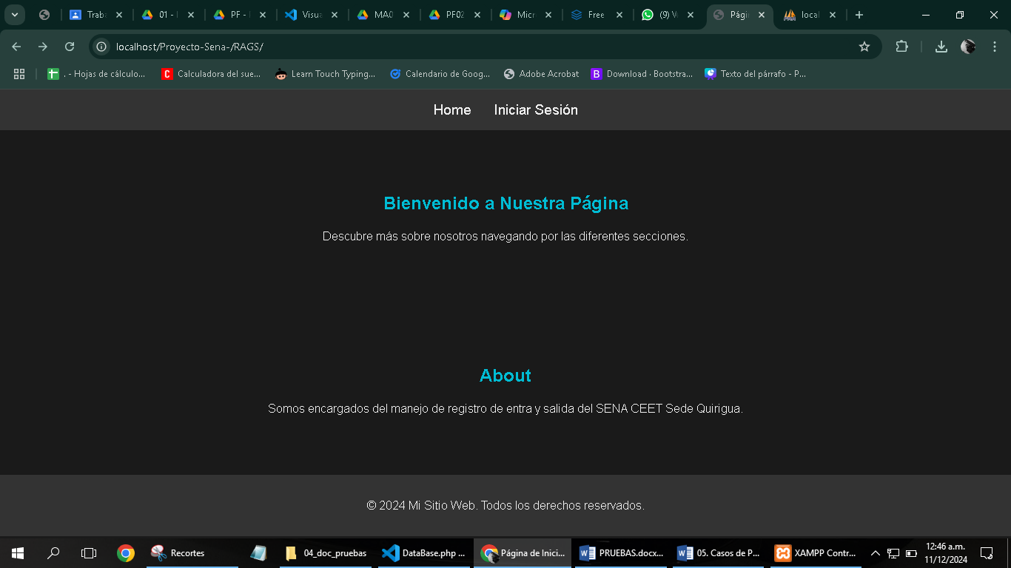

* Se ingresa a la parte de iniciar sección

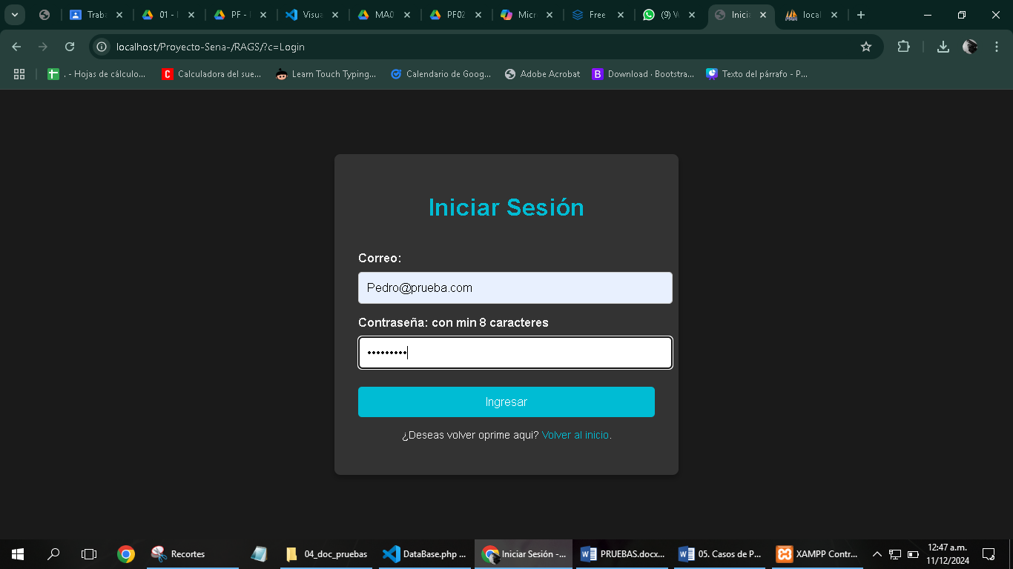

* Se ingresan los datos y se da al ingresa

### Casos de Prueba: CRUD (Crear, Modificar, Eliminar, Consultar) de Roles

### Caso de Prueba: Crear Rol

**Descripción**: Verificar que un usuario con permisos pueda crear un nuevo rol en el sistema.

**Precondiciones**:

El usuario tiene permisos para crear roles.

**Pasos a Seguir**:

* Navegar a la página de administración de roles.
* Ingresar el nombre del nuevo rol en el formulario de creación.
* Hacer clic en el botón "Crear".

**Resultados Esperados**:

El sistema guarda el nuevo rol en la base de datos.

Se muestra un mensaje de confirmación indicando que el rol ha sido creado exitosamente.

El nuevo rol es visible en la lista de roles.

**Resultados Obtenidos**:

El sistema guarda el nuevo rol en la base de datos.

Se muestra un mensaje de confirmación indicando que el rol ha sido creado exitosamente.

El nuevo rol es visible en la lista de roles.

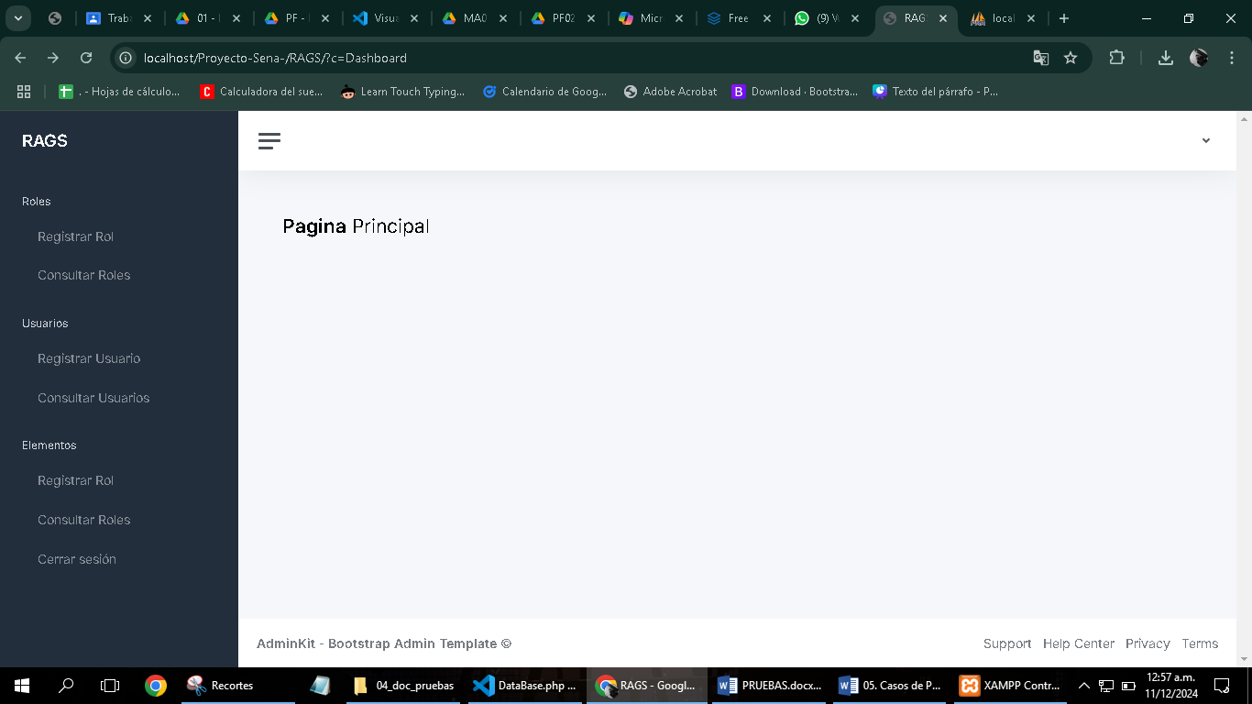

* Se va a la parte de registrar rol

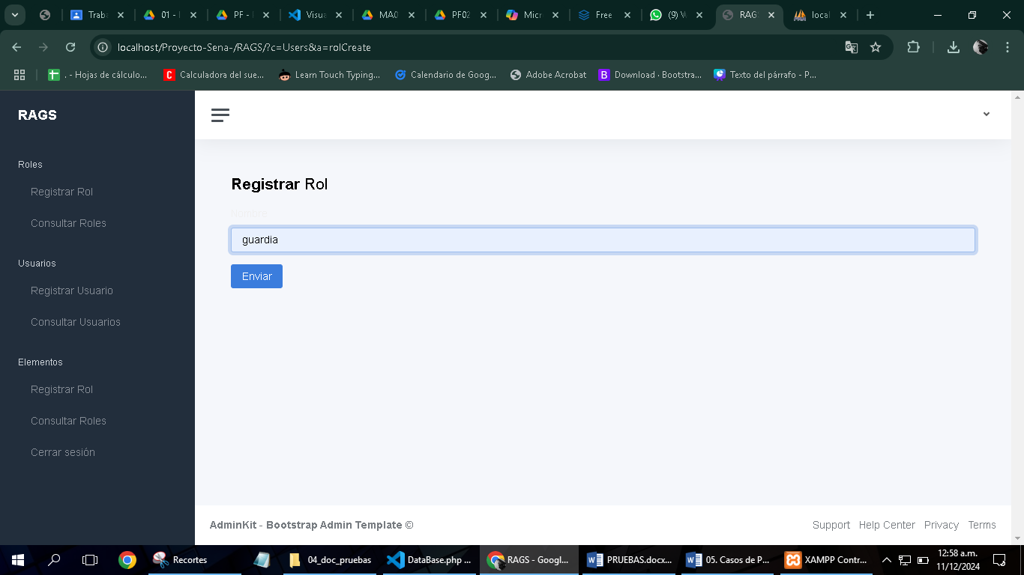

* Se coloca el nuevo rol
* Se oprime el botón enviar

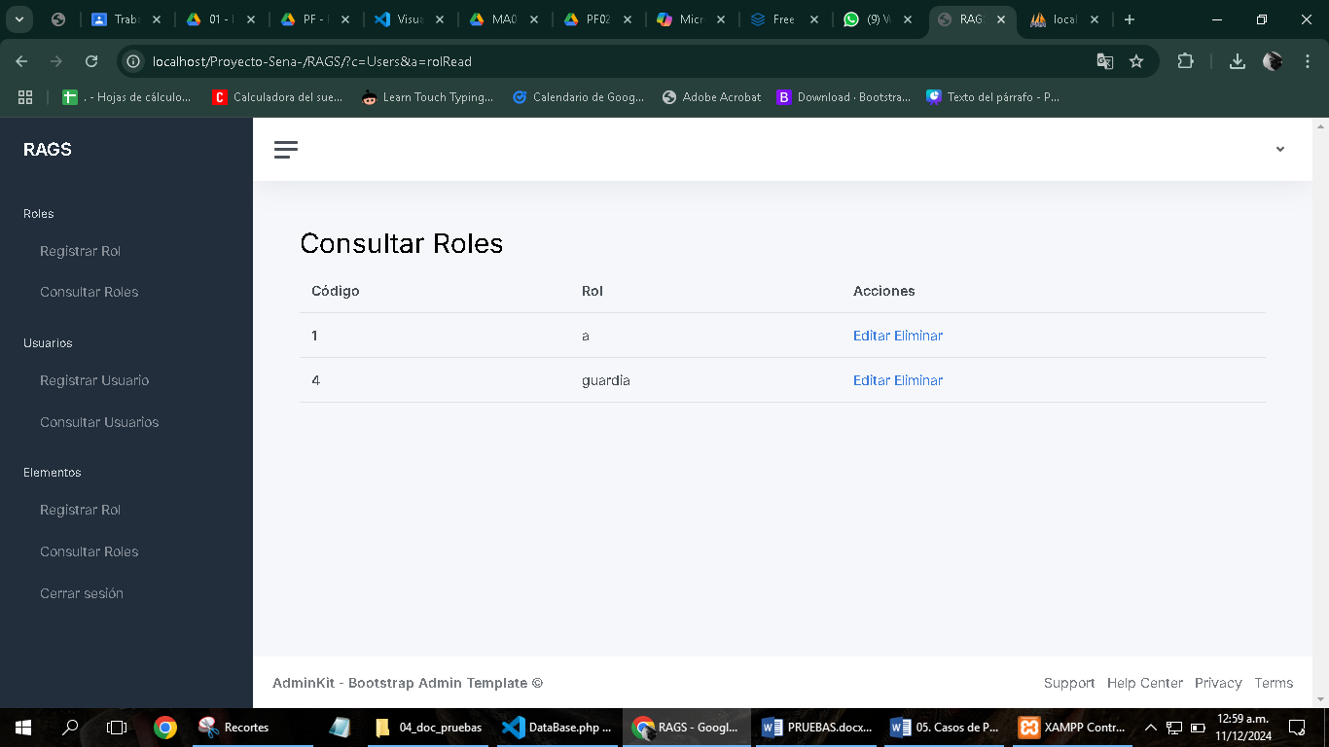

* Automaticamente hemos sido llevados a consultar roles.

### Caso de Prueba: Modificar Rol

**Descripción**: Verificar que un usuario con permisos pueda modificar un rol existente en el sistema.

**Precondiciones**:

El usuario tiene permisos para modificar roles.

Existe al menos un rol en el sistema.

**Pasos a Seguir**:

Navegar a la página de administración de roles.

### Seleccionar el rol a modificar.

Ingresar los cambios necesarios en los campos del formulario de edición.

Hacer clic en el botón "Actualizar".

**Resultados Esperados**:

El sistema actualiza el rol en la base de datos con los nuevos datos.

Se muestra un mensaje de confirmación indicando que el rol ha sido actualizado exitosamente.

### Los cambios son visibles en la lista de roles.

**Resultados Obtenidos**:

El sistema actualiza el rol en la base de datos con los nuevos datos.

Se muestra un mensaje de confirmación indicando que el rol ha sido actualizado exitosamente.

Los cambios son visibles en la lista de roles.

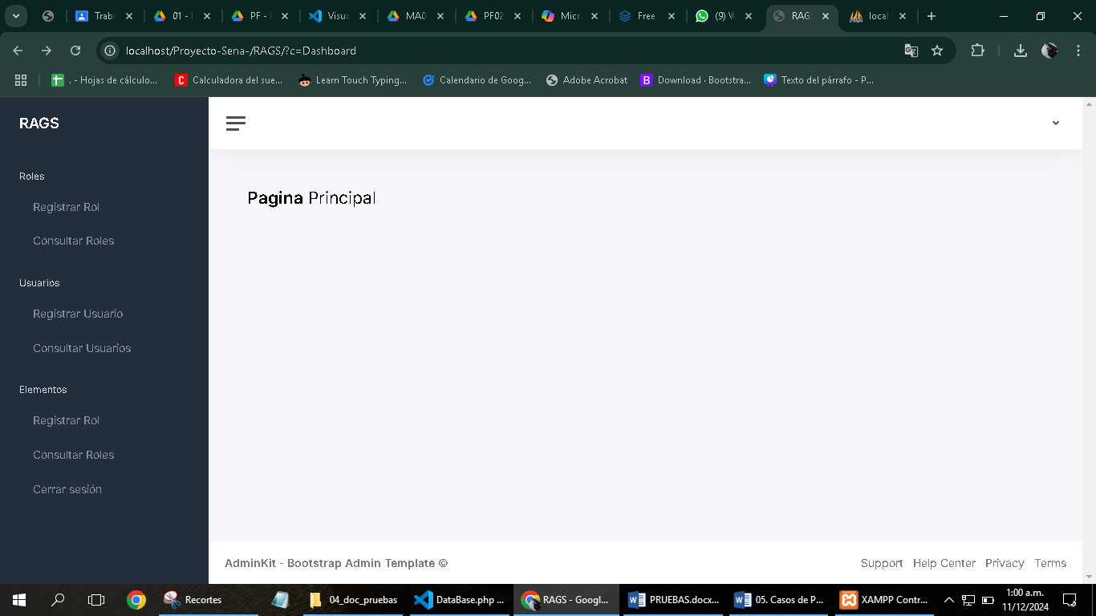

* Vamos al apartado de consultar roles.

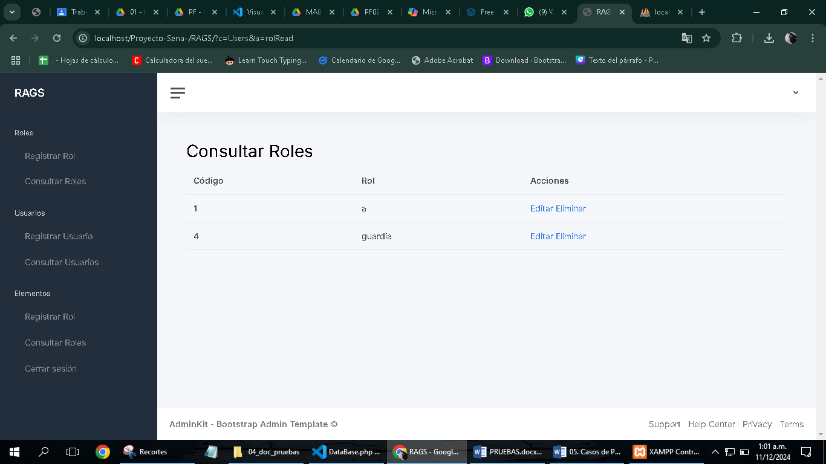

* Se oprime a la parte editar al rol que se quiera hacer la modificación.

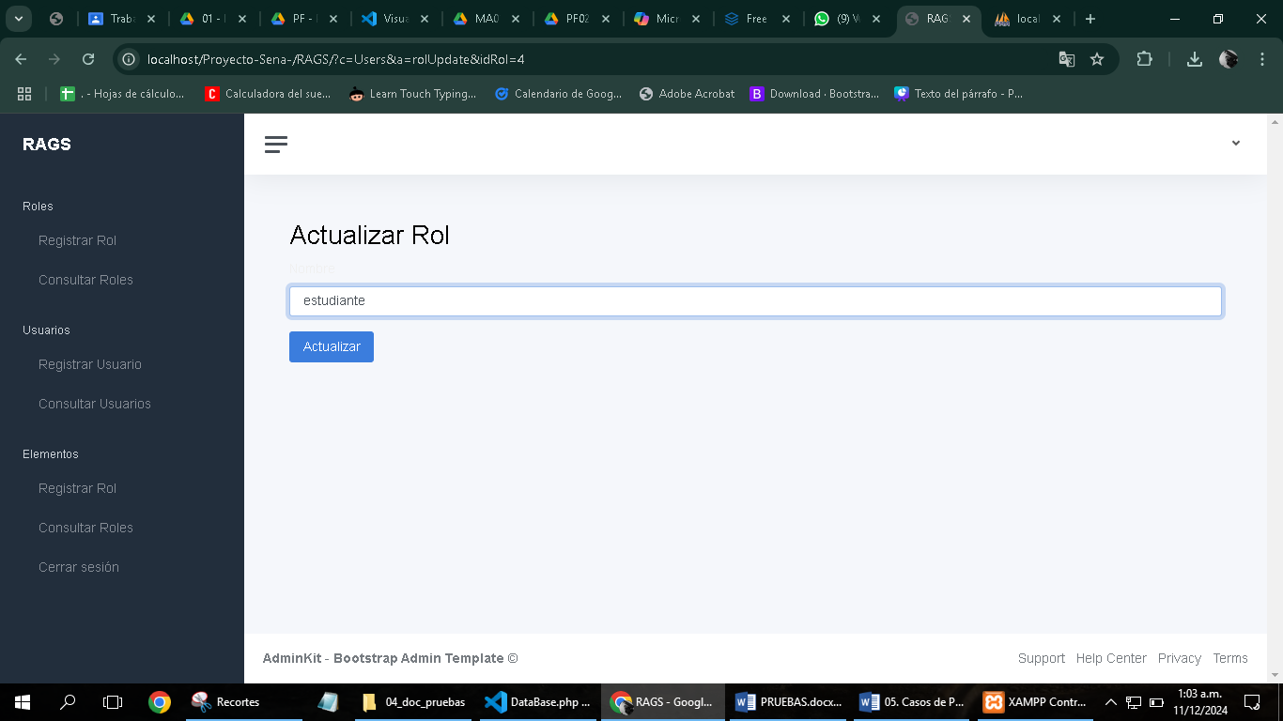

* Se hace la modificación que se desee.
* Se oprime actualizar

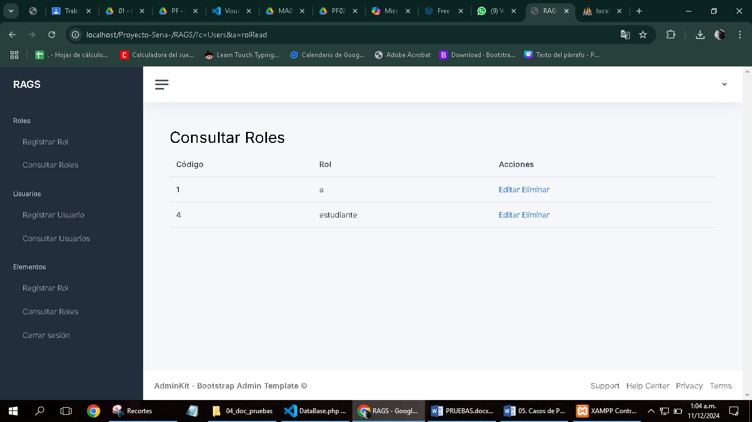

* Y se vizualiza la actualización.

### Caso de Prueba: Eliminar Rol

**Descripción**: Verificar que un usuario con permisos pueda eliminar un rol existente en el sistema.

**Precondiciones**:

El usuario tiene permisos para eliminar roles.

Existe al menos un rol en el sistema.

**Pasos a Seguir**:

Navegar a la página de administración de roles.

Seleccionar el rol a eliminar.

Hacer clic en el botón "Eliminar".

Confirmar la eliminación cuando se le solicite.

**Resultados Esperados**:

El sistema elimina el rol de la base de datos.

Se muestra un mensaje de confirmación indicando que el rol ha sido eliminado exitosamente.

El rol eliminado ya no es visible en la lista de roles.

**Resultados Obtenidos**:

El sistema elimina el rol de la base de datos.

Se muestra un mensaje de confirmación indicando que el rol ha sido eliminado exitosamente.

El rol eliminado ya no es visible en la lista de roles.



* Vamos al apartado de consultar roles.

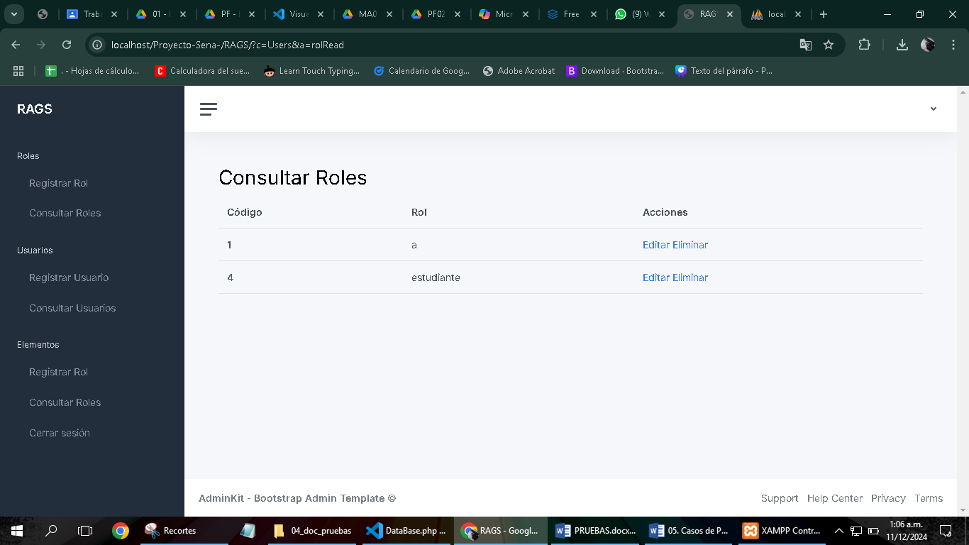

* Presionamos el rol que queremos eliminar

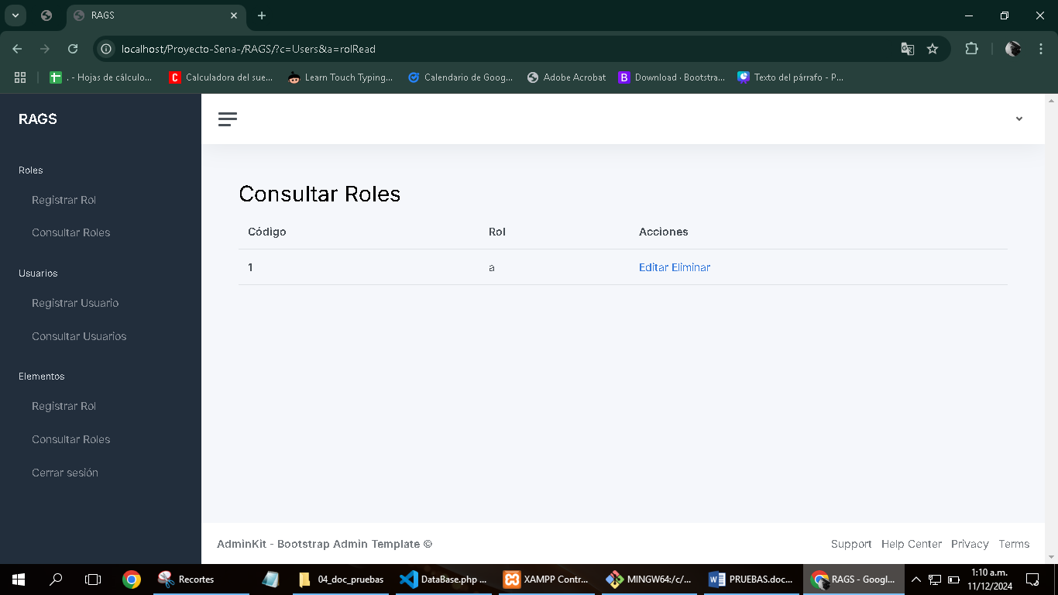

* Y se hará la eliminación

### Caso de Prueba: Consultar Roles

**Descripción**: Verificar que un usuario con permisos pueda consultar los roles existentes en el sistema.

**Precondiciones**:

El usuario tiene permisos para consultar roles.

**Pasos a Seguir**:

Navegar a la página de administración de roles.

Visualizar la lista de roles existentes.

**Resultados Esperados**:

El sistema muestra la lista de roles registrados en la base de datos.

Los detalles de cada rol son precisos y están completos.

El sistema permite la navegación entre diferentes roles de manera eficiente.

**Resultados Obtenidos**:

El sistema muestra la lista de roles registrados en la base de datos.

Los detalles de cada rol son precisos y están completos.

El sistema permite la navegación entre diferentes roles de manera eficiente.



* Se oprime consultar roles

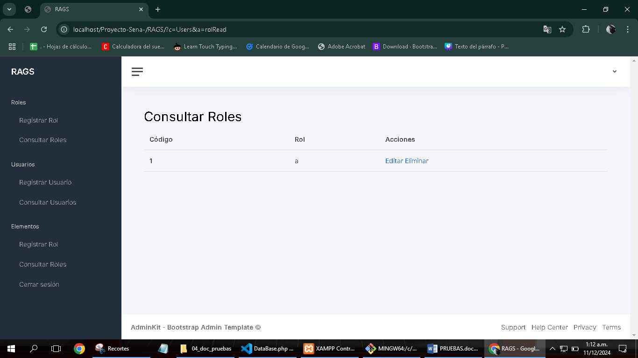

* Se visualiza los roles

### 6 FINALIZACIÓN DE PRUEBAS

Una vez finalizadas las pruebas relacionadas en cada iteración, El funcional verifica el

resultado de las pruebas y si no se presentan fallas, dará su aval para que entre a

comité y se realice el despliegue en ambiente productivo, Cada uno de los estados

tanto de las historias de usuario como los casos de pruebas debe ser diligenciado y

cerrados y dar comienzo a la implementación de los nuevos desarrollos.

### 7. ENTREGABLES

Documento Informe de evidencia de la ejecución de las pruebas análisis de

resultados de esas pruebas Exportado de la misma aplicación en formato PDF.